BỘ MÔN CÔNG NGHỆ PHẦN MỀM
KHOA CÔNG NGHỆ THÔNG TIN
BÁO CÁO LAB 4
XỬ LÝ SỰ KIỆN, EDT VÀ SWINGWORKER
Học phần | Công nghệ Java
Sinh viên | Nguyễn Văn Phú
Mã sinh viên | 20230745
Project | lab04-swingworker / vn.edu.eaut.lab4

1. Mục tiêu và môi trường
Xây dựng 10 ứng dụng Java Swing có xử lý sự kiện và tác vụ nền bằng SwingWorker. Các phép tính lâu, mô phỏng tải dữ liệu và thao tác file không chặn Event Dispatch Thread nên giao diện vẫn phản hồi.
Môi trường: JDK 17 trở lên, Apache Maven 3.x, Java Swing. Project được build bằng lệnh mvn clean package và chạy bằng java -jar target/lab04-swingworker-1.0-SNAPSHOT.jar.

2. Kết quả thực hiện
Bài | Nội dung | Kết quả
1 | Đồng hồ đếm ngược | publish/process cập nhật thời gian
2 | Mô phỏng tải dữ liệu | setProgress cập nhật JProgressBar
3 | Tổng số nguyên tố | Tính nền, kết quả kiểu long
4 | Fibonacci thứ N | BigInteger và ghi nhớ kết quả
5 | Đếm dòng trong file | JFileChooser, đọc UTF-8
6 | Hủy tác vụ | cancel(true), isCancelled()
7 | Tìm từ khóa trong file | Không phân biệt hoa/thường
8 | Thống kê điểm CSV | JTable, trung bình, điểm cao nhất
9 | Tải danh sách sản phẩm | publish/process và tiến độ
10 | Quản lý sản phẩm CSV | Thêm, sửa, xóa, đọc và lưu CSV

3. Giải thích EDT và SwingWorker
EDT (Event Dispatch Thread) là luồng xử lý sự kiện và cập nhật component Swing. Nếu đọc file lớn hoặc tính toán nặng trực tiếp trong ActionListener, EDT bị chặn nên cửa sổ không thể vẽ lại và nhận thao tác người dùng.
SwingWorker tách tác vụ nền vào doInBackground(). process() và done() chạy trên EDT để cập nhật giao diện an toàn. publish/process chuyển dữ liệu trung gian; setProgress phát sự kiện tiến độ từ 0 đến 100.

4. Trả lời câu hỏi củng cố
1. EDT trong Java Swing là gì? Là luồng xử lý phần lớn sự kiện và thao tác cập nhật component Swing.
2. Vì sao không đọc file lớn trong ActionListener? ActionListener chạy trên EDT; thao tác lâu sẽ chặn vẽ lại giao diện và sự kiện người dùng.
3. doInBackground() dùng để làm gì? Thực hiện tác vụ lâu trên worker thread và trả kết quả khi hoàn tất.
4. done() được gọi khi nào? Được gọi trên EDT sau khi worker hoàn thành, bị hủy hoặc gặp lỗi.
5. publish/process khác setProgress thế nào? publish/process chuyển dữ liệu trung gian có kiểu tùy ý; setProgress cập nhật tiến độ số từ 0 đến 100.
6. Vì sao Lab 4 chuẩn bị cho Lab 5? Truy vấn JDBC có thể chậm; SwingWorker giúp tải dữ liệu CSDL mà không làm treo giao diện.

5. Ảnh minh chứng chạy chương trình
Màn hình chọn bài
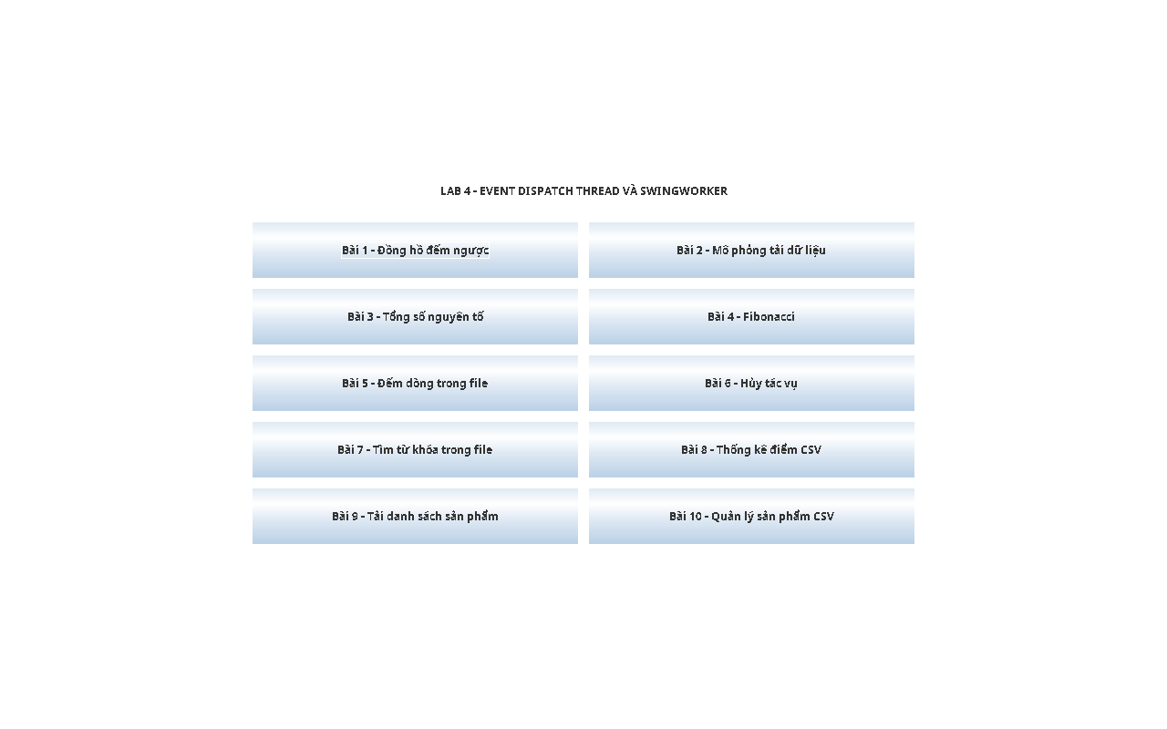
Bài 1
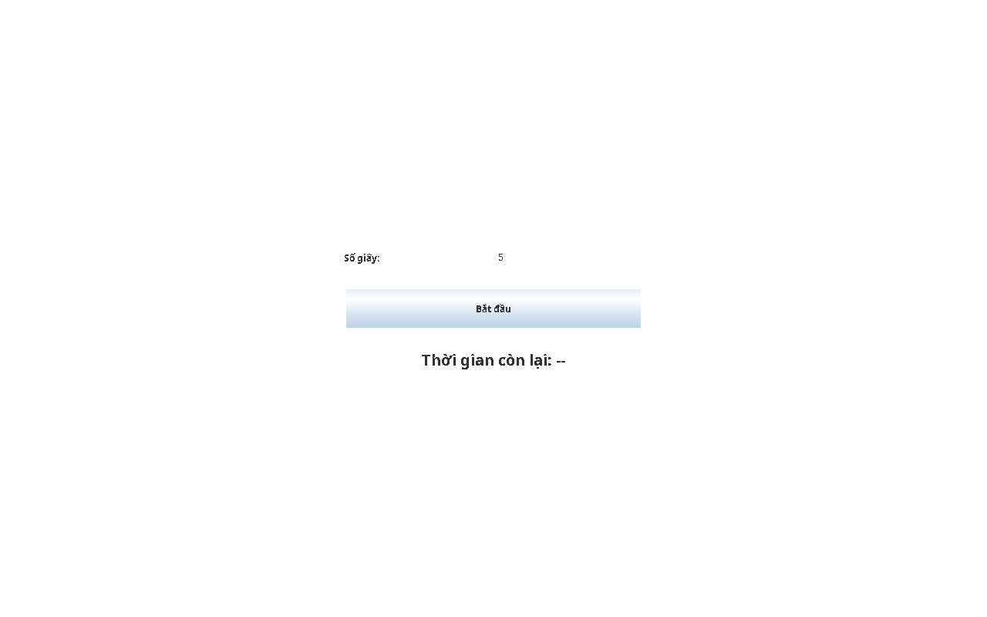
Bài 2


Bài 3
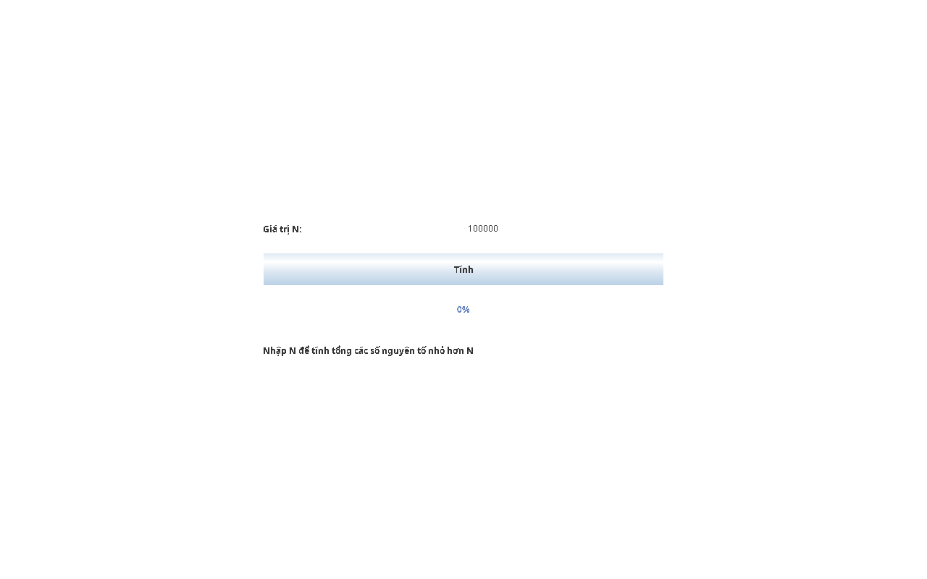
Bài 4
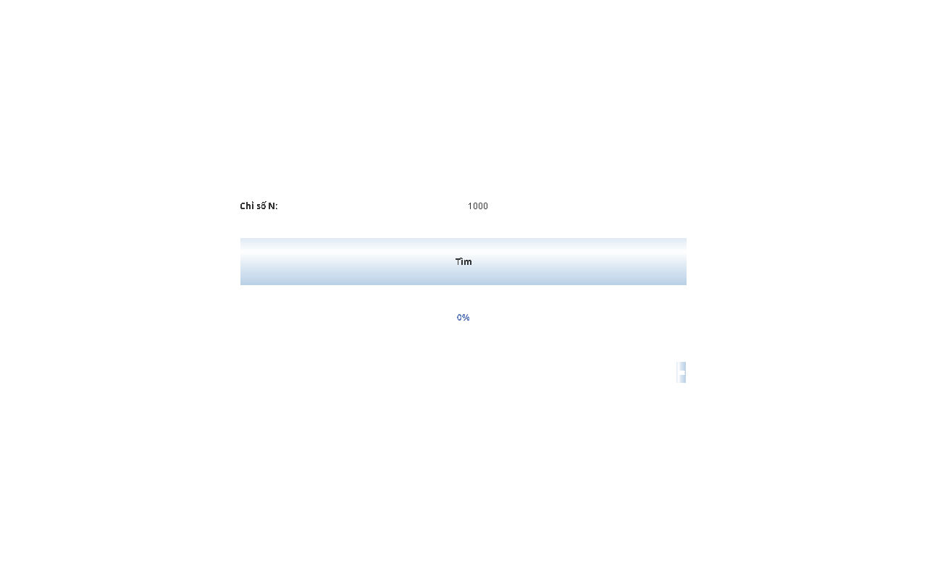
Bài 5


Bài 6
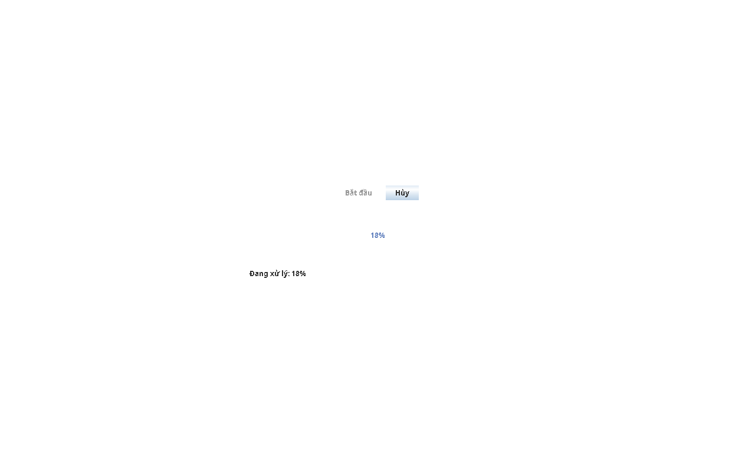
Bài 7

Bài 8


Bài 9

Bài 10
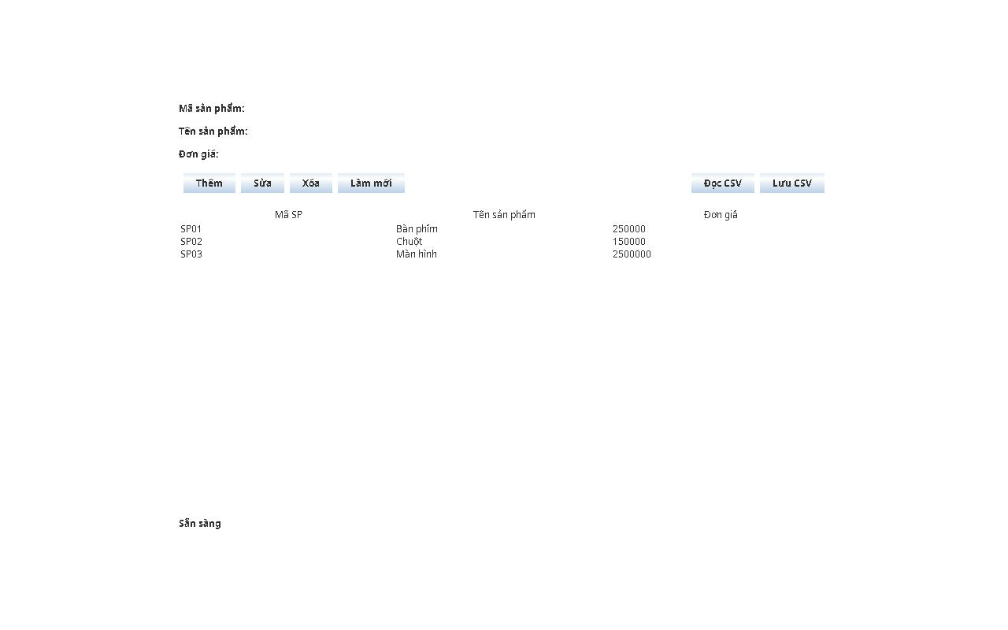

6. Kết luận
Project hoàn thành đủ 10 bài, đúng cấu trúc Maven và package vn.edu.eaut.lab4. JAR có Main-Class và chạy trực tiếp. Các tác vụ lâu được xử lý bằng SwingWorker; trạng thái nút, kết quả và tiến trình được cập nhật phù hợp.

